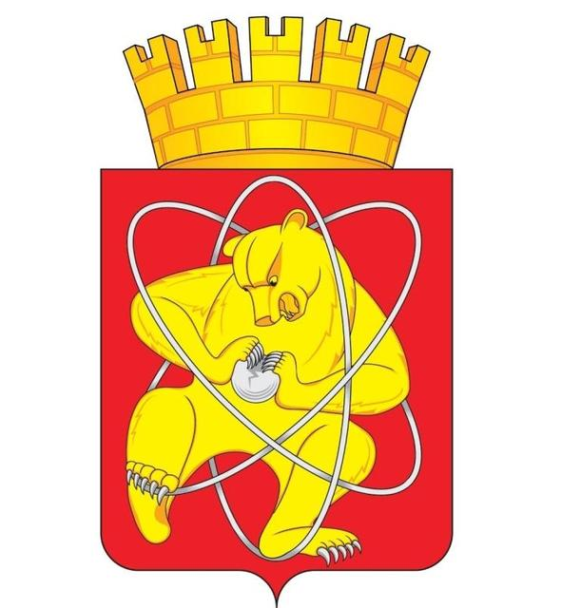
Городской округ
«Закрытое административно – территориальное образование Железногорск Красноярского края»

АДМИНИСТРАЦИЯ ЗАТО г. ЖЕЛЕЗНОГОРСК

ПОСТАНОВЛЕНИЕ

07.07.2020 № 1196
г. Железногорск

О ликвидации Комитета по управлению муниципальным имуществом Администрации ЗАТО г. Железногорск

В соответствии со статьями 61 - 64 Гражданского кодекса Российской Федерации, Федеральным законом от 06.10.2003 № 131-ФЗ «Об общих принципах организации местного самоуправления в Российской Федерации», Федеральным законом от 12.01.1996 № 7-ФЗ «О некоммерческих организациях», Федеральным законом от 08.08.2001 № 129-ФЗ «О государственной регистрации юридических лиц и индивидуальных предпринимателей», руководствуясь Уставом ЗАТО Железногорск, решением Совета депутатов ЗАТО г. Железногорск от 23.06.2020 № 53-320Р «О внесении изменений в Решение Совета депутатов ЗАТО г. Железногорск от 16.01.2018 № 28-107Р «Об утверждении структуры Администрации ЗАТО г. Железногорск», постановлением Администрации ЗАТО г. Железногорск от 01.10.2010 № 1528 «Об утверждении Порядка принятия решений о создании, реорганизации и проведении реорганизации, изменения типа, ликвидации и проведении ликвидации муниципальных учреждений, определения предмета и целей деятельности муниципальных учреждений, утверждения уставов и внесения в них изменений», решением комиссии по вопросам экономики, собственности и ЖКХ Совета депутатов ЗАТО г. Железногорск № 2 от 30.06.2020 «О целесообразности ликвидации Комитета по управлению муниципальным имуществом Администрации ЗАТО г. Железногорск»,

ПОСТАНОВЛЯЮ:

1. Ликвидировать Комитет по управлению муниципальным имуществом Администрации ЗАТО г. Железногорск - отраслевой (функциональный) орган Администрации ЗАТО г. Железногорск с правом юридического лица (далее – КУМИ Администрации ЗАТО г. Железногорск).
2. Для осуществления мероприятий по ликвидации КУМИ Администрации ЗАТО г. Железногорск создать ликвидационную комиссию (приложение).
3. Администрации ЗАТО г. Железногорск в течение трех рабочих дней после даты принятия данного постановления сообщить в письменной форме в Межрайонную инспекцию Федеральной налоговой службы № 26 по Красноярскому краю о начале процесса ликвидации КУМИ Администрации ЗАТО г. Железногорск.
4. Ликвидационной комиссии в срок до 01.11.2020:
4.1. Осуществить мероприятия по ликвидации КУМИ Администрации ЗАТО г. Железногорск в порядке, установленном действующим законодательством.
4.2. Внести в Единый федеральный реестр сведений о фактах деятельности юридических лиц сведения о том, что КУМИ Администрации ЗАТО г. Железногорск находится в процессе ликвидации.
4.3. Опубликовать в «Вестнике государственной регистрации» сообщение о ликвидации КУМИ Администрации ЗАТО г. Железногорск и о порядке и сроке заявления требований его кредиторами.
4.4. Уведомить в письменной форме кредиторов о ликвидации КУМИ Администрации ЗАТО г. Железногорск.
4.5. Провести инвентаризацию имущества и финансовых обязательств КУМИ Администрации ЗАТО г. Железногорск.
4.6. После окончания срока предъявления требований кредиторами составить промежуточный ликвидационный баланс и представить его на утверждение в Администрацию ЗАТО г. Железногорск.
4.7. Направить в Межрайонную инспекцию Федеральной налоговой службы № 26 по Красноярскому краю уведомление о составлении промежуточного ликвидационного баланса.
4.8. После завершения расчетов с кредиторами составить ликвидационный баланс и направить его на утверждение в Администрацию ЗАТО г. Железногорск.
4.9. После проведения в полном объеме мероприятий, связанных с ликвидацией КУМИ Администрации ЗАТО г. Железногорск, подготовить и представить в Межрайонную инспекцию Федеральной налоговой службы № 26 по Красноярскому краю документы для государственной регистрации ликвидации КУМИ Администрации ЗАТО г. Железногорск в порядке, установленном Федеральным законом от 08.08.2001 № 129-ФЗ «О государственной регистрации юридических лиц и индивидуальных предпринимателей».
4.10. Получить документы о государственной регистрации ликвидации КУМИ Администрации ЗАТО г. Железногорск.
4.11. Обеспечить закрытие лицевых счетов, открытых в Управлении Федерального казначейства по Красноярскому краю.
5. КУМИ Администрации ЗАТО г. Железногорск (О.В. Захарова):
5.1. Обеспечить подготовку постановлений по передаче имущества Муниципальной казны, имущества, находящегося в оперативном управлении КУМИ Администрации ЗАТО г. Железногорск в Администрацию ЗАТО г. Железногорск.
5.2. Обеспечить подготовку постановлений об исключении КУМИ Администрации ЗАТО г. Железногорск из Реестра муниципальной собственности.
6. Управлению внутреннего контроля Администрации ЗАТО г. Железногорск (Е.Н. Панченко) довести настоящее постановление до сведения населения через газету «Город и горожане».
7. Отделу общественных связей Администрации ЗАТО г. Железногорск (И.С. Пикалова) разместить настоящее постановление на официальном сайте городского округа «Закрытое административно-территориальное образование Железногорск Красноярского края» в информационно-телекоммуникационной сети «Интернет».
8. Контроль за исполнением настоящего постановления возложить на первого заместителя Главы ЗАТО г. Железногорск по жилищно-коммунальному хозяйству А.А. Сергейкина.
9. Настоящее постановление вступает в силу после его официального опубликования.

Глава ЗАТО г. Железногорск И.Г. Куксин

Приложение
к постановлению Администрации
ЗАТО г. Железногорск

от 07.07.2020 № 1196

СОСТАВ
ЛИКВИДАЦИОННОЙ КОМИССИИ

Сергейкин Алексей  Александрович  Захарова Ольга Владимировна  Акифьева Ольга  Георгиевна | -  -  - | первый заместитель Главы ЗАТО г. Железногорск по жилищно-коммунальному хозяйству, председатель комиссии  исполняющий обязанности руководителя КУМИ Администрации ЗАТО г. Железногорск, заместитель председателя комиссии  ведущий специалист КУМИ Администрации ЗАТО  г. Железногорск, секретарь комиссии
Члены комиссии:
Кострюкова Татьяна Алексеевна  Марьясова Ирина Евгеньевна  Петрова Светлана -  Альбертовна | -  -  - | начальник отдела политики в области оплаты труда и потребительского рынка Управления экономики и планирования Администрации ЗАТО г. Железногорск  главный бухгалтер КУМИ Администрации ЗАТО  г. Железногорск  начальник юридического отдела Управления по правовой и кадровой работе Администрации ЗАТО г. Железногорск
Прусова Татьяна  Ивановна  Стуликова Галина  Ивановна | -  - | руководитель финансового Управления Администрации ЗАТО г. Железногорск  руководитель МКУ «Централизованная бухгалтерия»

